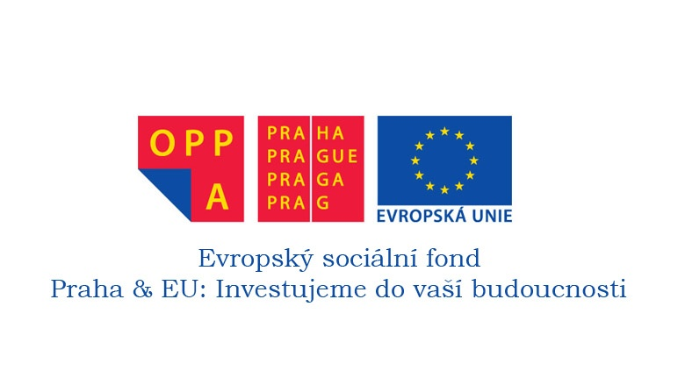

Tisková zpráva o zahájení projektu OPPA
Praha, 22.srpna 2012, Přírodovědecká fakulta UK

Přírodovědecká fakulta UK otevře v roce 2013 mateřskou školku v zeleném centru Prahy
Nově vznikající přírodovědná školka „Rybička“, jejíž otevření je plánováno Přírodovědeckou fakultou UK na březen roku 2013, nabídne 20 míst dětem od 2,5 let věku v jednom ze svých objektů přímo v centru Prahy. Součástí školky, jejíž vzdělávací program je obohacený o přírodovědné zaměření, bude „přírodovědná dílna“, zookoutek, keramická dílna s pecí, ale i zahrádka upravená pro potřeby dětí. V přímém sousedství školky se nachází Botanická zahrada PřF UK Na Slupi, která dětem umožní každodenní procházky zahradou, návštěvy skleníků, pomoc při pracích v zahradě; děti budou mít k dispozici i část prostoru v provozním skleníku. V areálu botanické zahrady by mělo vzniknout i velké dětské hřiště. Realizace a prvních 15 měsíců provozu školky bude hrazeno z Operačního programu Praha – Adaptabilita.
V areálu Botanické zahrady Přírodovědecké fakulty UK Na Slupi, v budově Benátská 4, bude v březnu roku 2013 otevřena přírodovědně zaměřená školka s názvem Rybička. Zatím bude určena pouze pro děti zaměstnanců UK či doktorandů pracujících na výzkumných záměrech nebo s pracovním úvazkem na UK, kteří se do akademického života vracejí po/při mateřské nebo rodičovské dovolené.
Školka bude otevřena mezi 8:00 - 17:00 hodinou, ale v případě zájmu (např. v době konání odpoledních seminářů) může být provozní doba školky prodloužena do večerních hodin. Vzhledem k očekávanému zájmu je zvažována možnost sdílených míst a odpolední hlídání dětí s programem. Pro děti budou otevřeny dvě třídy s kapacitou 10 míst, kdy 1 učitelka připadá na 5 dětí, což garantuje velmi osobní a individuální přístup.

Po dobu 15 měsíců od zahájení provozu školky bude školkovné bude hrazeno z Operačního programu Praha – Adaptabilita, i po uplynutí této doby by však mělo zůstat na přijatelné úrovni.

Petra Černá, ředitelka MŠ Rybička, k přednostem otevírané školky uvedla: „Výrazným kladem školky, která bude zajišťovat dětem plnohodnotný vzdělávací program včetně předškolní přípravy, je její přírodovědné zaměření: kromě jednoduchých přírodovědných „pokusů a objevů“ totiž budou děti pravidelně dlouhodobě pečovat o zvířata v zookoutku, budou zkoumat a sledovat jejich chování, potravní zvyklosti, naučí se zvířatům rozumět a vytvoří si k nim vztah. Díky dennímu kontaktu s přírodou v sousední botanické zahradě zažijí změny v přírodě v průběhu roku, budou účastny procesu růstu různých rostlin a dřevin. Samy budou moci pomáhat při pracích v zahradě, budou si pěstovat vlastní rostliny a přitom objevovat, co potřebují ke zdárnému růstu a v jakých podmínkách se jim daří. Školka bude svou koncepcí zaměřena i na ochranu životního prostředí a udržitelný rozvoj“.

Projekt mateřská školka Rybička PřF UK je realizován díky finanční pomoci Evropské unie, konkrétně Evropského sociálního fondu a rozpočtu hlavního města Prahy. Projekt je podpořený v rámci Operačního programu Praha Adaptabilita.

Kontakt: Alena Ječmíková
Oddělení vnějších vztahů PřF UK
vnejsi@natur.cuni.cz
tel.: 777 329 177

